МБУ ДО ДШИ г. Нерюнгри филиал ДШИ п.Чульман
Концертмейстер: Гусева Ольга Николаевна. 2025г Методическая разработка
Тема: «Этапы работы концертмейстера с хоровым коллективом над произведением: «На горе то Калина». Русская народная песня.
Вступление
Первоначальный этап работы в любом произведении начинается с личной работы концертмейстера. В нее включены:
- знакомство с текстом, мелодией и аккомпанементом.
- выстраивания дальнейшего общего плана работы над произведением совместно руководителем хоровым коллективом
Обработка русской народной песни «На горе то калина», написана советским композитором Ю. Чичковым в куплетной форме.
С характерным повтором запева и куплета для данного жанра хоровода. Тональность соль мажор и умеренно скорый темп придают мелодии жизнерадостный характер.
Не случайно в песне поется о Калине стоящей на горе.
С давних пор считалось, что Калина несет в себе магическое свойство - оберегать дом от несчастья. А его ягоды считаются целебными.
Демонстрация видео концертмейстера по куплетам и теоретический анализ
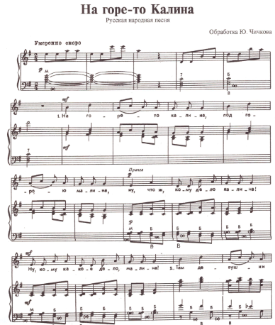

Показ. Вступление начинается интригующе с септаккорда 2 ступени, далее разрешение через доминанту приводит к началу вокальной строчки, которое звучит уже в основной тональности соль мажор. На протяжении почти всей песни вокальная партия завуалирована в сопровождении. Лишь в 4 куплете эта связь ненадолго теряется.
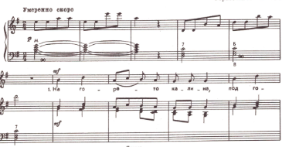
По драматургическому замыслу исходя из строения всего аккомпанемента – первый куплет это показ образа Калины. Слова – «На горе то калина». Сопровождение основной мелодии песни изложено нисходящим движением интервалов терции и секунды. (показ)
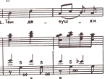
Во втором куплете на слова «Там девушки гуляли» диапазон аккомпанемента расширяется, за счет внедрения более широких интервалов октавы, септимы, сексты в партии левой руки. Можно зрительно представить прогулку девушек (показ)

В третьем куплете со слов «Калинушку ломали», происходит развитие и начало кульминации, которая продолжится и в последующих куплетах.
Басы дублируют вокальную партию октавными ходами, имитация действий девушек, как они ломают Калину. (показ) 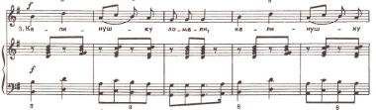
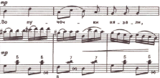
В четвертом куплете на слова: «Во пучочки вязали», в сопровождении изложенном шестнадцатыми длительностями теряется связь вокальной строчки. Звучит пляска. (показ)

Руководителем нашего хора решено было в этом куплете использовать деревянные народные инструменты. Для придания колорита народности песни, а также для мотивации учащихся. Ученики с восторгом приветствовали эту идею.
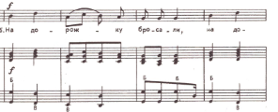
Пятый куплет, со слов «На дорожку бросали», звучит на «форте» очень пафосно, за счет октавных ходов в партии левой руки и аккордового изложения в правой руке.

Задача концертмейстера на протяжении всего произведения слушать развитие, применять умело динамические оттенки. В аккордах проводить мелодическую тему и следить за неразрывностью мелодии. Следить за дирижированием руководителя для создания единого ансамбля между исполнителями. Работа над добавлением темпа ведется поэтапно, и требует личных занятий концертмейстера, оттачивания умения быстро чтения и перестраиваться с исполнения крупной техники на мелкую и наоборот.

Показ записи песни На горе то калина с хором. Работа на уроке.
На данном уроке ведется работа совместно с руководителем хора над:
- вступлением в песне в медленном темпе ведется работа над дыханием и чистотой интонации у учеников
-выстраивается ансамбль между концертмейстером руководителем и хором.
Работа на концерте.
Предварительно велась работа над подготовкой к концерту:
Построение в ряды, выход на сцену и уход.
Работа над добавлением темпа совместно руководителем хора учащимися и концертмейстером. Игра на народных инструментах учащимися.
Это наше первое концертное выступление. Намечены пути решения проблемы с ансамблем, не везде выровнен темп. Надо продолжить работу над чистотой интонации, дыханием, дикцией. И концертным поведением. Не все учащиеся одинаково эмоционально вовлечены в исполнение.
Музыкальная деятельность концертмейстера хора неотделима от организационной. Совместные усилия руководителя хора и концертмейстера заложены в основу успешной организации группового вида деятельности хорового коллектива и его дальнейшего творческого развития.

